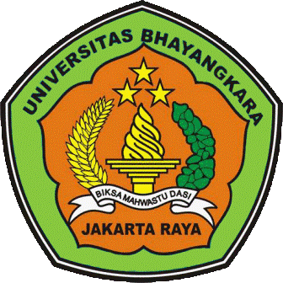
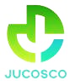
This Journal is available in Universitas Bhayangkara Jakarta Raya online Journals
Journal of Computer Science Contributions (JUCOSCO)
Journal homepage: https://ejurnal.ubharajaya.ac.id/index.php/jucosco

Edukasi Pengelolaan Sampah dan Literasi Digital Bank Sampah sebagai Upaya Peningkatan Nilai Ekonomi Masyarakat

Prio Kustanto¹, Mayadi¹,*, Ahmad Fathurrozi¹

¹ Program Studi Informatika, Fakultas Ilmu Komputer, Universitas Bhayangkara Jakarta Raya, Jl. Raya
Perjuangan, Kota Bekasi, Jawa Barat, Indonesia, prio.kustanto@dsn.ubharajaya.ac.id,
mayadi@dsn.ubharajaya.ac.id, fathur@dsn.ubharajaya.ac.id.

Abstract
Waste management remains one of the major challenges in urban areas such as Bekasi City, where the volume of household waste continues to increase while most residents still regard waste as having no economic value. In response, Yayasan Cahaya Insan Sejahtera organized a community education program themed "Dari Sampah Menjadi Cuan" (From Waste to Cash) at Gedung MD, Jalan Pulau Timor Raya, RW.09, Aren Jaya Village, East Bekasi, Bekasi City. The event drew participants not only from the surrounding neighborhood but also from several other sub-districts (kelurahan) within East Bekasi, and even from outside the East Bekasi area, reflecting the broad public interest in the topic. This community service activity involved a lecturer from the Informatics study program of Universitas Bhayangkara Jakarta Raya together with two practitioner speakers, Ir. H. Iman Kukuh Santoso (a practitioner in plastic waste management) and Rahman Hakim (a practitioner in organic waste management), delivering education on sorting organic and inorganic waste, converting plastic waste into ecobricks and craft materials, processing organic waste into compost and maggot cultivation, and introducing the role of information technology in supporting waste bank management, including digital recording of member registration, waste deposits, weighing, savings balances, and transaction reports. The activity used a participatory training method consisting of planning, direct education, and evaluation stages. The program is expected to encourage the community to view waste management as both an environmental responsibility and a source of additional household income, while opening opportunities for future development of a digital-based waste bank information system.
Keywords— Waste Management, Community Service, Waste Bank, Digital Literacy, Circular Economy.

Abstrak
Persoalan pengelolaan sampah menjadi salah satu tantangan besar di wilayah perkotaan seperti Kota Bekasi, di mana volume sampah rumah tangga terus meningkat sementara sebagian besar masyarakat masih memandang sampah sebagai barang tanpa nilai ekonomi. Menanggapi kondisi tersebut, Yayasan Cahaya Insan Sejahtera menyelenggarakan kegiatan edukasi masyarakat bertema "Dari Sampah Menjadi Cuan" di Gedung MD, Jalan Pulau Timor Raya, RW.09, Kelurahan Aren Jaya, Kecamatan Bekasi Timur, Kota Bekasi. Kegiatan ini diikuti oleh peserta yang tidak hanya berasal dari lingkungan sekitar lokasi kegiatan, tetapi juga dari beberapa kelurahan lain di Kecamatan Bekasi Timur, bahkan sebagian peserta berasal dari luar wilayah Bekasi Timur, yang menunjukkan luasnya minat masyarakat terhadap topik ini. Kegiatan pengabdian kepada masyarakat ini melibatkan dosen Program Studi Informatika Universitas Bhayangkara Jakarta Raya bersama dua narasumber praktisi, yaitu Ir. H. Iman Kukuh Santoso (praktisi pengelolaan sampah plastik) dan Rahman Hakim (praktisi pengelolaan sampah organik), yang memberikan edukasi mengenai pemilahan sampah organik dan anorganik, pengolahan sampah plastik menjadi ecobrick dan bahan kerajinan, pengolahan sampah organik menjadi kompos dan budidaya maggot, serta pengenalan peran teknologi informasi dalam mendukung pengelolaan bank sampah, termasuk pencatatan digital pendaftaran nasabah, setoran sampah, penimbangan, saldo tabungan, dan laporan transaksi. Kegiatan dilaksanakan dengan metode pelatihan partisipatif melalui tahap perencanaan, edukasi langsung, dan evaluasi. Program ini diharapkan dapat mendorong masyarakat memandang pengelolaan sampah sebagai bentuk tanggung jawab lingkungan sekaligus sumber tambahan penghasilan rumah tangga, serta membuka peluang pengembangan sistem informasi bank sampah berbasis digital di masa mendatang.
Kata kunci— Pengelolaan Sampah, Pengabdian Masyarakat, Bank Sampah, Literasi Digital, Ekonomi Sirkular.

PENDAHULUAN
Persoalan sampah saat ini menjadi salah satu tantangan besar di lingkungan perkotaan, termasuk di Kota Bekasi. Volume sampah yang terus meningkat setiap hari belum sebanding dengan kapasitas pengelolaannya, sementara di sisi lain masih banyak masyarakat yang memandang sampah sebagai barang yang tidak memiliki nilai (Jabar Aktual, 2026). Data Sistem Informasi Pengelolaan Sampah Nasional (SIPSN) Kementerian Lingkungan Hidup dan Kehutanan mencatat bahwa timbulan sampah nasional hasil input dari 202 kabupaten/kota di Indonesia mencapai sekitar 21,1 juta ton pada tahun 2022, dengan komposisi sampah organik yang mendominasi timbulan tersebut (SIPSN-KLHK, 2022). Kondisi ini menunjukkan perlunya perubahan pola pikir masyarakat agar sampah tidak lagi dipandang semata sebagai barang buangan, melainkan sebagai sumber daya yang dapat dikelola untuk memberikan manfaat ekonomi sekaligus menjaga kelestarian lingkungan (Sari, Fadhilla Ramdhania, et al., 2023).
Salah satu instrumen kebijakan yang mendukung perubahan paradigma tersebut adalah program bank sampah, yang diatur secara resmi melalui Peraturan Menteri Lingkungan Hidup dan Kehutanan Nomor 14 Tahun 2021 tentang Pengelolaan Sampah pada Bank Sampah. Bank sampah didefinisikan sebagai tempat menabung sampah yang telah dipilah sesuai jenisnya, sekaligus menjadi sarana edukasi dan perubahan perilaku masyarakat dalam pengelolaan sampah berbasis prinsip 3R (reduce, reuse, recycle) (Peraturan Menteri LHK No. 14, 2021). Putra dan Yuriandala (2010) menegaskan bahwa keberadaan bank sampah terbukti efektif menurunkan volume sampah yang berakhir di tempat pembuangan akhir sekaligus memberi insentif ekonomi bagi masyarakat yang berpartisipasi aktif dalam pemilahan sampah.
Konsep bank sampah sejalan dengan prinsip ekonomi sirkular (circular economy), yaitu model pengelolaan sumber daya yang berupaya meminimalkan limbah dengan mengembalikan nilai ekonomi suatu produk pada akhir masa pakainya melalui proses daur ulang dan pemanfaatan kembali. Nasir (2019) menjelaskan bahwa penerapan ekonomi sirkular pada pengelolaan sampah plastik di Indonesia membuka peluang sekaligus tantangan, terutama dalam hal keberlanjutan rantai nilai antara masyarakat, pengepul, dan industri daur ulang. Sampah anorganik seperti plastik yang telah dipilah dapat dijual kepada bank sampah atau pengepul sesuai jenis dan kualitasnya, maupun diolah menjadi produk bernilai tambah seperti ecobrick dan kerajinan tangan, sebagaimana ditunjukkan pada program pendirian bank sampah botol plastik di Desa Panjiwangi, Kabupaten Garut, yang berhasil meningkatkan partisipasi warga melalui insentif ekonomi dan sistem pengelolaan yang terstruktur (Mauludin et al., 2024).
Di sisi lain, sampah organik yang mendominasi komposisi timbulan sampah rumah tangga juga memiliki potensi ekonomi yang besar apabila dikelola dengan tepat, salah satunya melalui budidaya maggot Black Soldier Fly (BSF). Larva BSF diketahui mampu mendegradasi sampah organik secara efektif dan menghasilkan biomassa berprotein tinggi yang dapat dimanfaatkan sebagai pakan ternak bernilai jual (Surya & Abduh, 2019; Salman et al., 2020). Selain budidaya maggot, sampah organik juga dapat diolah menjadi kompos maupun pupuk organik cair, sehingga rumah tangga dapat memperoleh manfaat ekonomi tambahan tanpa memerlukan investasi maupun keahlian teknis yang rumit. Rinwantin et al. (2025) menyimpulkan bahwa optimalisasi bank sampah berperan penting dalam pemberdayaan ekonomi masyarakat, karena tidak hanya meningkatkan efisiensi pengelolaan lingkungan tetapi juga membuka sumber pendapatan tambahan bagi warga, termasuk ibu rumah tangga dan pelaku UMKM.
Keberlanjutan program bank sampah turut ditentukan oleh sistem pengelolaan administrasinya. Praktik pencatatan manual pada banyak bank sampah kerap menimbulkan kendala berupa kesalahan pencatatan, keterlambatan informasi, dan rendahnya transparansi bagi nasabah (Widaningsih & Suheri, 2019). Untuk mengatasi hal tersebut, pemanfaatan teknologi informasi dalam bentuk sistem informasi atau aplikasi bank sampah berbasis web maupun digital telah banyak diterapkan dan terbukti mampu meningkatkan efisiensi, akurasi, dan transparansi pengelolaan transaksi sampah, mulai dari pendaftaran nasabah, pencatatan setoran, penimbangan, saldo tabungan, hingga pelaporan (Fadli & Prasetyo, 2022; Muhardono et al., 2023). Dengan demikian, integrasi antara edukasi ekonomi sirkular dan penguatan literasi digital menjadi strategi yang saling melengkapi dalam mewujudkan pengelolaan sampah masyarakat yang berkelanjutan.
Berdasarkan kondisi tersebut, Yayasan Cahaya Insan Sejahtera bekerja sama dengan civitas akademika Universitas Bhayangkara Jakarta Raya menyelenggarakan kegiatan Ngobrol Bareng tentang Cuan melalui pelatihan pengelolaan sampah bertema “Dari Sampah Menjadi Cuan”. Kegiatan ini bertujuan untuk memberikan edukasi kepada masyarakat, yang meliputi warga sekitar lokasi kegiatan maupun peserta dari beberapa kelurahan lain di Kecamatan Bekasi Timur dan luar wilayah tersebut, mengenai potensi ekonomi pengelolaan sampah, baik organik maupun anorganik, serta memperkenalkan peran teknologi informasi dalam mendukung pengelolaan bank sampah secara lebih efisien, transparan, dan berkelanjutan.

ANALISA SITUASI
Kegiatan pengabdian kepada masyarakat ini dilaksanakan di Gedung MD, Jalan Pulau Timor Raya, RW.09 Kelurahan Aren Jaya, Kecamatan Bekasi Timur, Kota Bekasi. Meskipun bertempat di Kelurahan Arenjaya, kegiatan ini terbuka bagi masyarakat umum sehingga peserta yang hadir tidak hanya berasal dari Kelurahan Arenjaya, tetapi juga dari beberapa kelurahan lain di Kecamatan Bekasi Timur, bahkan sebagian peserta datang dari luar wilayah Bekasi Timur. Hal ini menunjukkan bahwa isu pengelolaan sampah dan potensi ekonominya menjadi perhatian masyarakat secara lebih luas, tidak terbatas pada lingkup RT/RW setempat.
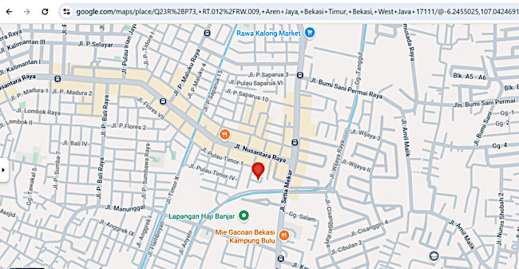
Gambar 1. Peta lokasi kegiatan PkM

Berdasarkan hasil observasi awal, sebagian besar warga di wilayah ini masih mengelola sampah rumah tangga secara konvensional dan belum memanfaatkan sampah sebagai sumber nilai ekonomi. Sampah organik dan anorganik pada umumnya masih dibuang tanpa pemilahan, sehingga potensi ekonominya belum termanfaatkan secara optimal. Selain itu, pengelolaan bank sampah di tingkat RW pada umumnya masih dilakukan secara manual, mulai dari pencatatan nasabah, penimbangan, hingga rekapitulasi tabungan, sehingga rentan terhadap kesalahan pencatatan dan kurang transparan bagi para nasabah.

METODE PELAKSANAAN
Kegiatan Pengabdian kepada Masyarakat ini dilaksanakan pada hari Sabtu, 20 Juni 2026 bertempat di Gedung MD, Jalan Pulau Timor Raya, RW.09 Kelurahan Aren Jaya, Kecamatan Bekasi Timur, Kota Bekasi, dengan mitra pelaksana Yayasan Cahaya Insan Sejahtera. Peserta kegiatan merupakan masyarakat umum yang berasal dari Kelurahan Aren Jaya serta beberapa kelurahan lain di Kecamatan Bekasi Timur, bahkan sebagian peserta berasal dari luar wilayah Bekasi Timur. Kegiatan menghadirkan tiga unsur narasumber, yaitu tim akademisi Program Studi Informatika, Universitas Bhayangkara Jakarta Raya yang diketuai oleh Prio Kustanto dengan anggota Mayadi dan Ahmad Fathurrozi, Ir. H. Iman Kukuh Santoso (praktisi pengelolaan sampah plastik), dan Rahman Hakim (praktisi pengelolaan sampah organik).
Metode pelaksanaan kegiatan terdiri dari beberapa tahap sebagai berikut: (i) Tahap perencanaan, tim pelaksana melakukan koordinasi dengan Yayasan Cahaya Insan Sejahtera untuk menentukan tema, sasaran, dan kebutuhan materi edukasi sesuai kondisi masyarakat sasaran, yang mencakup warga kelurahan Arenjaya maupun peserta dari kelurahan lain di Kecamatan Bekasi Timur; (ii) Tahap pelaksanaan, kegiatan dilakukan dalam bentuk edukasi tatap muka bertema “Dari Sampah Menjadi Cuan” yang mencakup: pengenalan potensi ekonomi sampah plastik (dijual ke bank sampah/pengepul, diolah menjadi ecobrick dan kerajinan tangan), pengenalan potensi ekonomi sampah organik (kompos, pupuk organik cair, budidaya maggot, media tanam), serta edukasi peran teknologi informasi dalam mendukung pengelolaan bank sampah secara digital, meliputi pencatatan pendaftaran nasabah, setoran sampah, penimbangan, saldo tabungan, dan laporan transaksi; dan (iii) Tahap evaluasi, dilakukan melalui pengamatan langsung terhadap partisipasi dan respons peserta selama kegiatan berlangsung (Sari, Dianfitri As-Sanaj, et al., 2023).
Setelah pelaksanaan kegiatan yang berupa ceramah dan diskusi, direncanakan juga kegiatan lanjutan yaitu junjungan ke tempat pengelolaan sampah plastik dan tempat pengelolaan sampah organik, sehingga peserta mendapatkan gambaran langsung terkait cara dan apa yang bisa dihasilkan. Kemudian harapannya dapat terbentuk kelompok-kelompok komunitas pengelolaan sampah yang baik dan produktif, baik di komunitas masjid maupun di lingkungan wilayah RT atau RW masing-masing peserta.

HASIL DAN PEMBAHASAN
Kegiatan Ngobrol Bareng tentang Cuan diawali dengan pembukaan oleh perwakilan Yayasan Cahaya Insan Sejahtera, dilanjutkan dengan penyampaian materi oleh ketiga narasumber, yaitu Prio Kustanto, Ir. H. Iman Kukuh Santoso, dan Rahman Hakim, mengenai potensi ekonomi pengelolaan sampah. Ir. H. Iman Kukuh Santoso, sebagai praktisi pengelolaan sampah plastik, membuka sesi dengan materi bertajuk “Selamatkan Bumi dari Sampah”. Beliau menjelaskan definisi sampah menurut Undang-Undang Nomor 18 Tahun 2008, yaitu sisa kegiatan sehari-hari manusia atau proses alam berbentuk padat maupun semi padat, baik organik maupun anorganik, yang dianggap sudah tidak berguna dan dibuang ke lingkungan. Ir. H. Iman Kukuh Santoso menegaskan bahwa pembakaran sampah bukan solusi yang tepat karena berdampak buruk bagi kesehatan dan lingkungan, serta bertentangan dengan Pasal 29 ayat (1) huruf g Undang-Undang Nomor 18 Tahun 2008, Peraturan Daerah Kota Bekasi Nomor 2 Tahun 2021 tentang Pengelolaan Sampah, dan Peraturan Daerah Kota Bekasi Nomor 10 Tahun 2011 tentang Ketertiban, Kebersihan, dan Keindahan, dengan ancaman pidana kurungan hingga enam bulan atau denda hingga lima puluh juta rupiah bagi pelanggarnya.
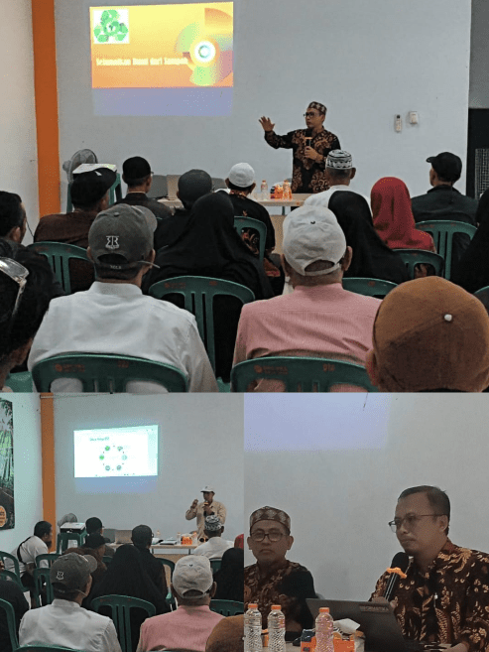
Gambar 2. Narasumber memberikan materi pengelolaan sampah kepada peserta kegiatan

Dalam pemaparannya, sampah rumah tangga diklasifikasikan menjadi tiga jenis, yaitu sampah organik yang berasal dari makhluk hidup dan mudah terurai (dengan rentang waktu urai bervariasi, mulai dari sisa sayuran yang terurai dalam 5 hari hingga 1 bulan, hingga kulit jeruk yang membutuhkan waktu sekitar 6 bulan), sampah anorganik yang berasal dari bahan bukan makhluk hidup dan sulit terurai, serta sampah bahan berbahaya dan beracun (B3) rumah tangga. Sebagai perbandingan, sampah anorganik memerlukan waktu urai yang jauh lebih lama, misalnya kantong plastik memerlukan 10 hingga 1.000 tahun, botol plastik sekitar 450 tahun, dan kaca dapat mencapai jutaan tahun, sehingga pengelolaannya perlu ditangani secara khusus melalui pemilahan dan daur ulang, bukan pembakaran maupun pembuangan langsung ke lingkungan.
Ir. H. Iman Kukuh Santoso juga menjelaskan tujuh golongan plastik berdasarkan kode daur ulangnya, yaitu PET (polyethylene terephthalate) yang umum digunakan untuk botol minuman namun hanya disarankan untuk sekali pakai, HDPE (high density polyethylene) yang relatif aman namun tidak disarankan digunakan berulang, PVC (polyvinyl chloride) yang paling sulit didaur ulang dan berbahaya jika bersentuhan dengan makanan, LDPE (low density polyethylene) dan PP (polypropylene) yang relatif aman sebagai wadah makanan, PS (polystyrene atau styrofoam) yang sulit didaur ulang dan berisiko bagi kesehatan, serta golongan lain di luar keenam jenis tersebut. Sebagai salah satu solusi inovatif pengolahan sampah plastik, beliau memperkenalkan teknologi Petasol, yaitu bahan bakar alternatif setara solar yang dihasilkan dari limbah plastik jenis PE, HDPE, LDPE, PP, dan PS melalui proses pirolisis atau pemanasan tanpa oksigen, yang dikembangkan oleh Badan Riset dan Inovasi Nasional (BRIN). Petasol tergolong sebagai bentuk recycle dalam prinsip 3R dan dapat dimanfaatkan sebagai bahan bakar perahu nelayan, mesin pertanian, maupun mesin diesel pada skala komunitas atau desa.
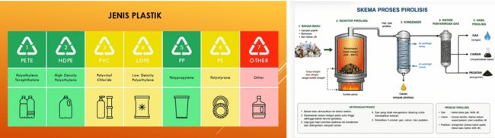
Sumber: Santoso (2026)
Gambar 3. Klasifikasi jenis plastik dan teknologi Petasol (Proses Pirolisis) sebagai bahan bakar alternatif

Pada bagian akhir materinya, Ir. H. Iman Kukuh Santoso menjelaskan mekanisme bank sampah sebagai solusi pengelolaan sampah berbasis masyarakat, yang berpedoman pada Peraturan Menteri Lingkungan Hidup Nomor 13 Tahun 2012 tentang Pedoman Pelaksanaan Reduce, Reuse, dan Recycle (3R) melalui Bank Sampah. Bank sampah bekerja dengan prinsip layaknya perbankan, yaitu masyarakat mendaftar sebagai nasabah, menyetorkan sampah yang telah dipilah untuk ditimbang dan dicatat dalam buku tabungan, kemudian dapat mencairkan saldo dalam bentuk uang, sembako, atau barang tertentu, sementara sampah yang terkumpul disalurkan ke pengepul atau industri daur ulang. Manfaat bank sampah mencakup aspek lingkungan (mengurangi timbunan sampah di TPA), ekonomi (penghasilan tambahan dan mendorong ekonomi sirkular), serta sosial (meningkatkan keterlibatan masyarakat dan budaya hidup bersih). Sampah plastik yang telah dipilah dapat dijual ke bank sampah atau pengepul sesuai jenis dan kualitasnya dengan variasi harga, misalnya PET bening sekitar Rp3.000/kg, HDPE (naso) sekitar Rp5.000/kg, hingga logam seperti tembaga yang dapat mencapai Rp150.000/kg, atau diolah menjadi produk bernilai tambah seperti ecobrick dan kerajinan tangan.
Sementara itu, Rahman Hakim, sebagai praktisi pengelolaan sampah organik, menyampaikan materi bertajuk “Pengolahan Sampah Organik Sejenis Rumah Tangga Berbasis Biokonversi Black Soldier Fly (BSF)”. Dalam paparannya, Rahman Hakim menjelaskan bahwa data Kementerian Lingkungan Hidup dan Kehutanan (KLHK) pada tahun 2020 mencatat timbulan sampah nasional mencapai sekitar 67,8 juta ton per tahun, dengan sektor pangan menjadi penyumbang terbesar timbulan sampah sejenis rumah tangga. Kondisi ini mendorong perlunya solusi biokonversi berbasis maggot BSF sebagai bagian dari sistem sirkuler antara pengelolaan sampah organik dengan sektor agro-pangan.
Rahman Hakim memaparkan sejumlah alasan mengapa maggot BSF dinilai efektif sebagai solusi pengolahan sampah organik rumah tangga. Pertama, maggot BSF memiliki rasio konversi pakan (feed conversion ratio/FCR) yang efisien, di mana 1 kg maggot mampu menghabiskan hingga 10 kg sampah organik, bahkan dapat dirancang untuk menyelesaikan permasalahan sampah organik dalam waktu 24 jam. Kedua, BSF memiliki siklus hidup yang relatif pendek, yaitu sekitar 30–45 hari, dengan setiap lalat betina mampu menghasilkan 800–1000 butir telur, sehingga populasi maggot dapat diregenerasi secara cepat dan berkelanjutan. Ketiga, dari sisi manajemen, BSF tergolong mudah dikendalikan karena tahan terhadap bakteri penyebab penyakit dan tidak menyebarkannya, lalat dewasa tidak memiliki mulut sehingga tidak menggigit, serta memiliki radius terbang yang rendah. Keempat, maggot BSF memiliki kandungan nutrisi yang baik untuk pakan ternak, yaitu tinggi protein dan asam amino serta rendah karbohidrat. Meski demikian, Rahman Hakim juga menyampaikan kelemahan metode ini, yaitu maggot BSF tidak dapat mengolah sampah organik yang bertekstur keras.
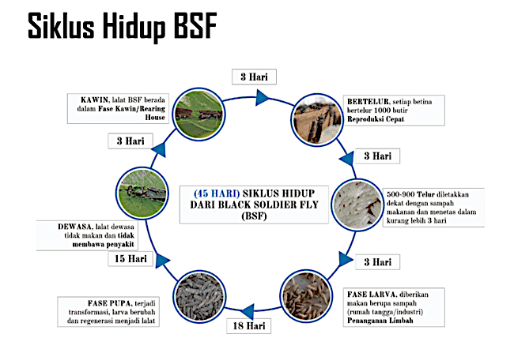
Sumber: Hakim (2026)
Gambar 4. Siklus hidup Black Soldier Fly (BSF) dalam 45 hari

Lebih lanjut, Rahman Hakim menguraikan peran maggot BSF dalam sistem sirkuler agro-pangan dan sampah organik, yang dimulai dari pemilahan sampah organik di tingkat rumah tangga sebagai langkah pertama dan terpenting, dilanjutkan dengan proses biokonversi oleh maggot BSF yang mengubah sampah organik menjadi pakan ternak dan pupuk organik, hingga akhirnya dimanfaatkan kembali pada sektor pertanian dan peternakan organik sehingga tercipta siklus yang berkelanjutan. Sebagai gambaran alur teknis di tingkat masyarakat, Rahman Hakim memperkenalkan skema Jalur Sampah Organik Dapur (SOD), yaitu sampah organik dapur dipilah di rumah tangga, kemudian disetorkan ke bank sampah atau Kelompok RT (KoRT), untuk selanjutnya disalurkan ke unit pengelolaan maggot tingkat RT/RW (RT/RW Farm) maupun mitra pengelola eksternal (Baraya Farm).
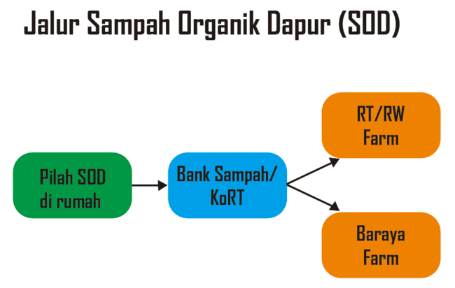
Sumber: Hakim (2025)
Gambar 5. Skema Jalur Sampah Organik Dapur (SOD)

Selain edukasi mengenai potensi ekonomi sampah, Prio Kustanto selaku narasumber dari unsur akademisi turut menyampaikan pentingnya pemanfaatan teknologi informasi dalam mendukung pengelolaan bank sampah agar lebih efisien, transparan, dan berkelanjutan. Melalui sistem informasi atau aplikasi bank sampah, seluruh aktivitas dapat dicatat secara digital, mulai dari pendaftaran nasabah, pencatatan setoran sampah, proses penimbangan, pengelolaan saldo tabungan, hingga laporan transaksi, sehingga nasabah dapat mengakses data tabungan sampah miliknya secara real-time.
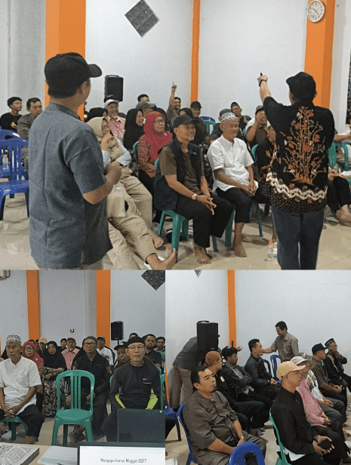
Gambar 6. Antusiasme peserta selama sesi edukasi dan tanya jawab
Berdasarkan data peserta, tercatat sebanyak 42 orang mendaftar ikut acara, peserta yang hadir dan membubuhkan tanda tangan pada kolom kehadiran sejumlah 28 orang. Dilihat dari asal wilayah, peserta berasal dari Kelurahan Arenjaya, Bekasijaya, Durenjaya, dan Margahayu, serta dari kecamatan lain di Kota Bekasi seperti Rawalumbu (termasuk Kelurahan Bojong Menteng) dan Bantar Gebang. Lebih jauh lagi, sejumlah peserta bahkan berasal dari luar Kota Bekasi, yaitu dari wilayah Kabupaten Bekasi, mencakup Tambun Selatan (Setia Mekar, Mangunjaya, dan Sumberjaya), Setu (Taman Rahayu), dan Cikarang Timur (Tanjung Baru). Sebaran asal peserta yang luas ini menegaskan bahwa animo masyarakat terhadap edukasi pengelolaan sampah berbasis nilai ekonomi yang tinggi.
Narasumber menekankan bahwa tantangan terbesar dalam pengelolaan sampah bukan hanya pada ketersediaan sarana, melainkan pada perubahan kebiasaan dan pola pikir masyarakat agar tidak sepenuhnya menyerahkan tanggung jawab pengelolaan sampah kepada pemerintah, melainkan turut memulainya dari sumbernya yaitu rumah tangga. Beberapa strategi keberlanjutan program yang didorong melalui kegiatan ini antara lain: pembentukan kelompok pengelola sampah atau bank sampah di tingkat RT, RW, maupun masjid; penyediaan sarana pemilahan sampah; membangun kerja sama dengan pengepul dan pelaku daur ulang; serta pendampingan secara berkala

KESIMPULAN DAN SARAN
Kegiatan Pengabdian kepada Masyarakat “Dari Sampah Menjadi Cuan” yang dilaksanakan di Gedung MD, RW.09 Kelurahan Aren Jaya, Kecamatan Bekasi Timur, berhasil memberikan edukasi kepada masyarakat mengenai potensi ekonomi pengelolaan sampah organik dan anorganik, sekaligus memperkenalkan peran teknologi informasi dalam mendukung pengelolaan bank sampah secara lebih efisien dan transparan. Antusiasme peserta yang berasal tidak hanya dari Kelurahan Arenjaya, tetapi juga dari beberapa kelurahan lain di Kecamatan Bekasi Timur bahkan dari luar wilayah tersebut, menunjukkan bahwa kebutuhan akan edukasi pengelolaan sampah berbasis nilai ekonomi masih sangat tinggi dan belum sepenuhnya terpenuhi di berbagai wilayah.
Beberapa saran untuk pengembangan kegiatan selanjutnya, yaitu: (a) perlu adanya pendampingan lanjutan dalam pembentukan dan penguatan kelembagaan bank sampah di tingkat RW atau lembaga/komunitas di masyarakat seperti masjid; (b) pengembangan sistem informasi atau aplikasi bank sampah berbasis website/Android agar pencatatan nasabah, setoran, dan saldo tabungan dapat dilakukan secara digital dan real-time, dengan pendekatan pengembangan perangkat lunak yang teruji seperti SDLC Scrum pada kerangka Agile Project Management sebagaimana pernah diterapkan oleh Kustanto et al. (2021) dalam pembangunan aplikasi e-magang perguruan tinggi, sehingga proses pengembangan sistem dapat dilakukan secara bertahap, adaptif, dan melibatkan umpan balik pengguna secara berkelanjutan; dan (c) mengingat antusiasme peserta yang berasal dari berbagai kelurahan dan luar wilayah Bekasi Timur, perlu dipertimbangkan perluasan kegiatan serupa secara berkala ke kelurahan/kecamatan lain di Kota Bekasi agar manfaat program dapat dirasakan secara lebih merata.

Ucapan Terima Kasih
Terima kasih disampaikan kepada Yayasan Cahaya Insan Sejahtera serta seluruh peserta kegiatan, baik warga Kelurahan Aren Jaya maupun peserta dari kelurahan lain di Kecamatan Bekasi Timur dan luar wilayah tersebut, atas kerja sama dan partisipasi aktif dalam pelaksanaan kegiatan pengabdian kepada masyarakat ini. Terima kasih juga disampaikan kepada Fakultas Ilmu Komputer dan LPPMP Universitas Bhayangkara Jakarta Raya atas dukungan yang diberikan.

Referensi
Fadli, M. I., & Prasetyo, T. (2022). Digitalisasi bank sampah sebagai upaya peningkatan pengelolaan lingkungan berbasis komunitas. Jurnal Teknologi dan Lingkungan, 14(3), 204–213.
Hakim, R. (2026). Pengolahan sampah organik sejenis rumah tangga berbasis biokonversi Black Soldier Fly [Materi presentasi]. Kegiatan Ngobrol Bareng tentang Cuan, Gedung MD, Bekasi.
Jabar Aktual. (2026, Juni 19). Prio Kustanto edukasi warga: Ubah sampah jadi sumber penghasilan. JabarAktual.Id. https://www.jabaraktual.id/2026/06/prio-kustanto-edukasi-warga-ubah-sampah.html
Kustanto, P., Pamungkas, R. W. P., & Fathurrozi, A. (2021). Pembangunan aplikasi e-magang perguruan tinggi dengan memanfaatkan SDLC Scrum pada agile project management. Journal of Informatics and Information Security (JIFORTY), 2(12), 99–112.
Mauludin, A. H., Septiani, A. D., Ayu, B. I. N., Noviantinur, E., Shaadiqiin, M. D., Prasetio, M. W. N., & Martikasari, V. (2024). Pengelolaan sampah melalui bank sampah botol plastik di Desa Panjiwangi Kecamatan Tarogong Kaler Kabupaten Garut. Jurnal Pengabdian Masyarakat Bangsa, 2(7), 2873–2880.
Muhardono, A., Susilo, D., Sahara Fitri, N. R., & Khasanah, M. (2023). Sistem informasi bank sampah berbasis web untuk manajemen pengelolaan sampah di Desa Sumurjomblangbogo Kabupaten Pekalongan. G-Tech: Jurnal Teknologi Terapan, 7(4), 1540–1549.
Nasir, M. (2019). Ekonomi sirkular: Tantangan dan peluang dalam pengelolaan sampah plastik di Indonesia. Jurnal Lingkungan Hidup, 5(3), 45–58.
Peraturan Menteri Lingkungan Hidup Republik Indonesia Nomor 13 Tahun 2012 tentang Pedoman Pelaksanaan Reduce, Reuse, dan Recycle melalui Bank Sampah.
Peraturan Menteri Lingkungan Hidup dan Kehutanan Republik Indonesia Nomor 14 Tahun 2021 tentang Pengelolaan Sampah pada Bank Sampah.
Putra, H. P., & Yuriandala, Y. (2010). Studi efektivitas pengelolaan sampah melalui bank sampah. Jurnal Sains & Teknologi Lingkungan, 2(2), 110–117.
Rinwantin, R., Izzaty, K. N., Pujiastuti, Y., Yuliana, R., & Wahyuni, A. N. (2025). Optimalisasi bank sampah sebagai upaya pemberdayaan ekonomi dan pelestarian lingkungan. Jurnal Pengabdian Masyarakat Bhinneka, 3(4), 361–367. https://doi.org/10.58266/jpmb.v3i4.160
Salman, N., Nofiyanti, E., & Nurfadhilah, T. (2020). Pengaruh dan efektivitas maggot sebagai proses alternatif penguraian sampah organik kota di Indonesia. Jurnal Serambi Engineering, 5, 1–5.
Santoso, I. K. (2026). Selamatkan bumi dari sampah: Edukasi pengelolaan sampah anorganik dan bank sampah [Materi presentasi]. Kegiatan Ngobrol Bareng tentang Cuan, Gedung MD, Bekasi.
Sari, R., Dianfitri As-Sanaj, T., Aji Pranoto, I., Adi Setiawan, D., Akhyar Rezqi Adesta, F., Khoerul Umam, I., Muhammad Ardan, R., Firman Danu, J., & Urba Ningrum, C. (2023). Pemberdayaan Masyarakat UMKM di Era Digital Melalui Kegiatan KKN Desa Sitiwinangun. Journals Journal of Computer Science Contributions, 3(1), 84–95.
Sari, R., Fadhilla Ramdhania, K., Sari, R., Adhani, L., & Khalida, R. (2023). Transformasi Limbah Minyak Jelantah Menjadi Produk Sabun-Batang di Dukung Digital-Branding Sebagai Upaya Kemandirian Ekonomi. Journals Journal of Computer Science Contributions, 3(2), 104–117.
Sistem Informasi Pengelolaan Sampah Nasional (SIPSN). (2022). Data timbulan sampah nasional. Kementerian Lingkungan Hidup dan Kehutanan Republik Indonesia.
Surya, R., & Abduh, M. Y. (2019). Potensi larva black soldier fly (Hermetia illucens) sebagai pengolah sampah organik.
Undang-Undang Republik Indonesia Nomor 18 Tahun 2008 tentang Pengelolaan Sampah.
Peraturan Daerah Kota Bekasi Nomor 2 Tahun 2021 tentang Pengelolaan Sampah.
Peraturan Daerah Kota Bekasi Nomor 10 Tahun 2011 tentang Ketertiban, Kebersihan, dan Keindahan.
Widaningsih, S., & Suheri, A. (2019). Sistem informasi pengelolaan data bank sampah berbasis web di Kabupaten Cianjur. IJCIT (Indonesian Journal on Computer and Information Technology). https://doi.org/10.31294/ijcit.v4i2.6489

